各位人事干部：
今年论文鉴定网上申报系统有新变化，简要说明几点：
1、系统入口有变化，如下图红框所示：
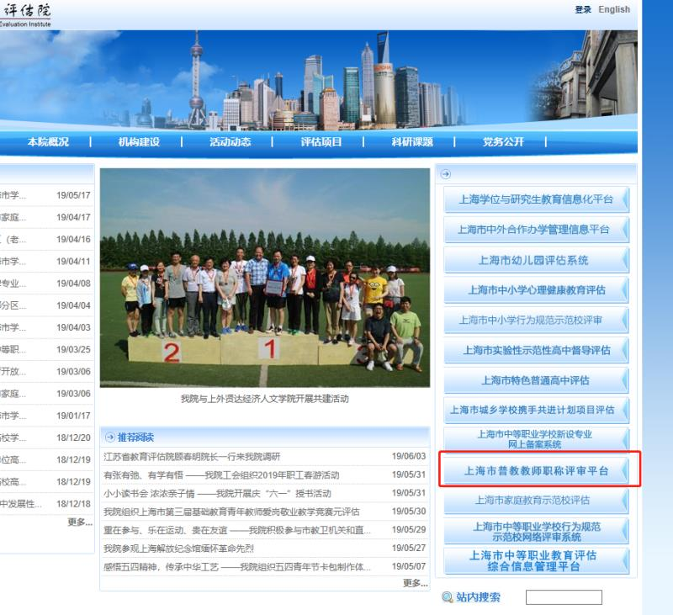
即原来的论文鉴定和职称评审申报两项合并为一个入口。
2、学校用户名没变，密码重置为初始密码“00000000”。学校进入后修改密码，仔细阅读学校管理员操作手册。
为申报教师建立账号（申报人身份证号码），指导申报教师进入系统进行申报。
提醒申报教师仔细阅读教师操作手册。申报前仔细阅读承若书的内容。鉴定表“成果层次”有正式出版、公开发表、视作发表和交流四种，只能选一项，不能重复多选。
正式出版，公开发表需要CIP查询截图，如有多个证明则合成一个Word文件上传。
校本及以上课程，自创教学资源，须提交“***基本情况表”，要隐去个人单位，名字后上传，书面表则不用隐去。
教师完成申报提交，学校进行审核。
3、6月14日-6月20日期间为新系统试运行阶段，学校可以完成教师申报和学校的审核的环节。审核通过后请于6月21日正式提交。
4、纸质材料要求同往年，请6月25日前报纸质材料到人才中心审核。具体通知见附件。

教育局人才服务中心
2019.6.14.

